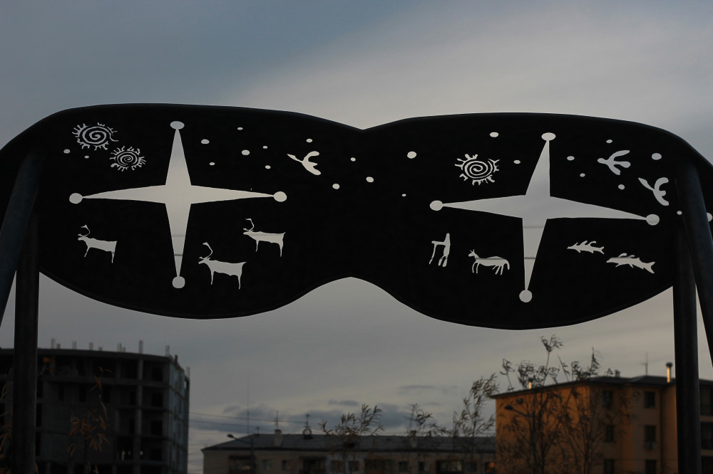

**«Арктическая космогония» украсила сквер в Якутске**

[28.09.2018](https://ysia.ru/arkticheskaya-kosmogoniya-ukrasila-skver-agiki-v-yakutske/)

[**Вероника Аммосова**](https://ysia.ru/author/ammosova/)

**Новый арт-объект — скамейка в виде снежных очков появился в столице в рамках V** **Якутского международного биеннале. Скульптура отражает национальный колорит и полюбится якутянам, считают организаторы выставки.  Её можно увидеть уже сегодня в сквере АГИКИ, сообщает ЯСИА.**

Автор необычной скульптуры «Арктическая космогония» – доцент АГИКИ **Сардана Иванова**. Она подала заявку на V Якутский международный биеннале современного искусства, и из десятков работ выбрали именно ее.

Материалы для скульптуры выделили организаторы конкурса, художники и мастера работали безвозмездно. Это **Николай Чоччасов** (создатель памятника «Красавица Лена), выпускники АГИКИ **Данила Чучайцев**, **Михаил Стрекаловский**, **Эдгар Николаев** и **Николай Окоемов**.

[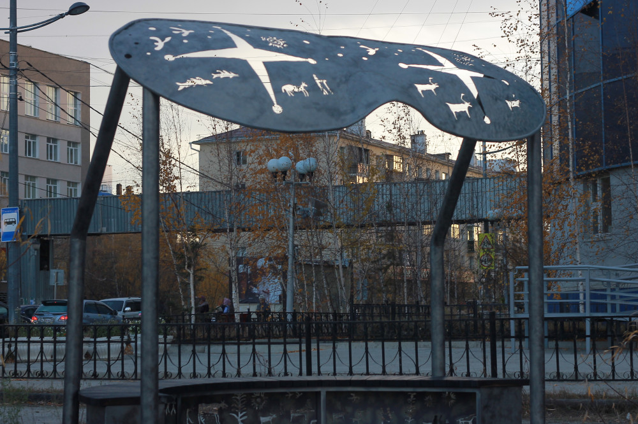](http://ysia.ru/wp-content/uploads/2018/09/IMG_8875-e1538125993254.jpg)Проект «Снеговые очки» стал победителем конкурсной программы, его отбирали кураторы V международного биеннале современного искусства.

Кандидат искусствоведения **Влада Тимофеева** назвал арт-объект уникальным: *«В традиционной культуре севера каждый предмет несёт большую смысловую нагрузку. Этот современный арт-объект концептуально показывает мировоззрение народов Арктики, которое очень самобытно. Автор проекта****Сардана Иванова****– одна из самых интересных художников и дизайнеров, которая работает в различных направлениях».*

Снеговые очки с фантазийными узорами сделаны из стали, сама скамейка украшена северными мотивами и изготовлена из дерева. Как выглядел изначальный эскиз, можно посмотреть [**здесь**](http://ysia.ru/art-skamejka-snegovye-ochki-poyavitsya-v-skvere-u-agiki-uzhe-na-sleduyushhej-nedele/). Уже сегодня арт-объект можно увидеть в сквере Арктического государственного института культуры и искусств.

[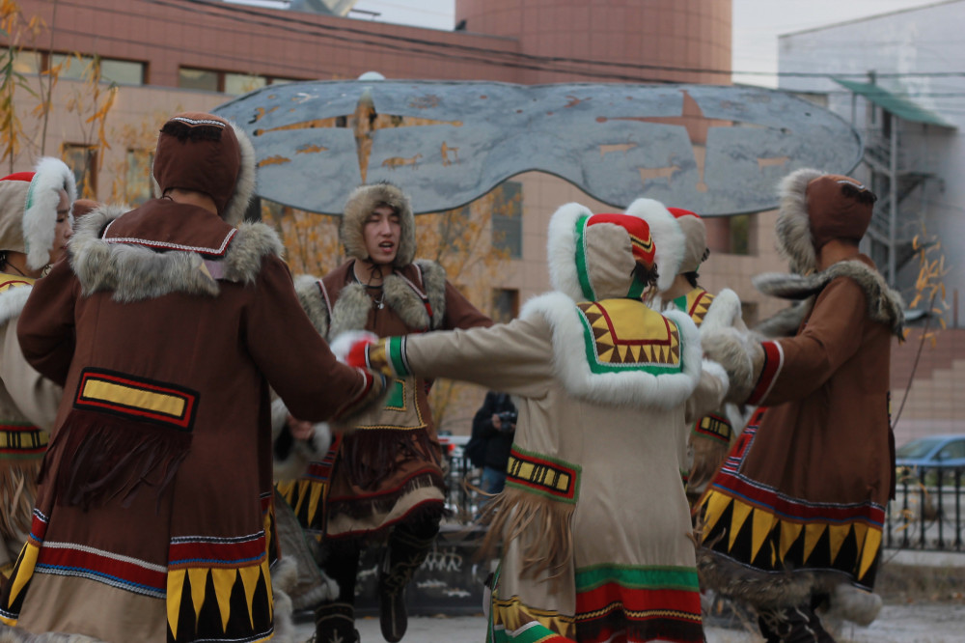](https://ysia.ru/arkticheskaya-kosmogoniya-ukrasila-skver-agiki-v-yakutske/img_8922-8/)

[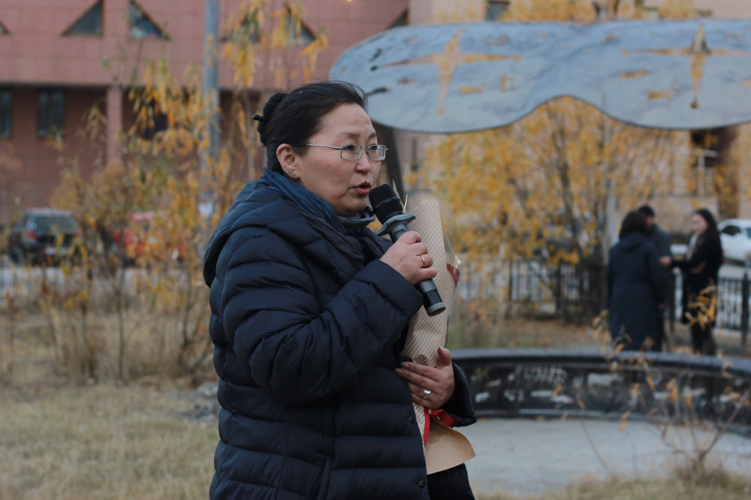](https://ysia.ru/arkticheskaya-kosmogoniya-ukrasila-skver-agiki-v-yakutske/img_8907-7/)

[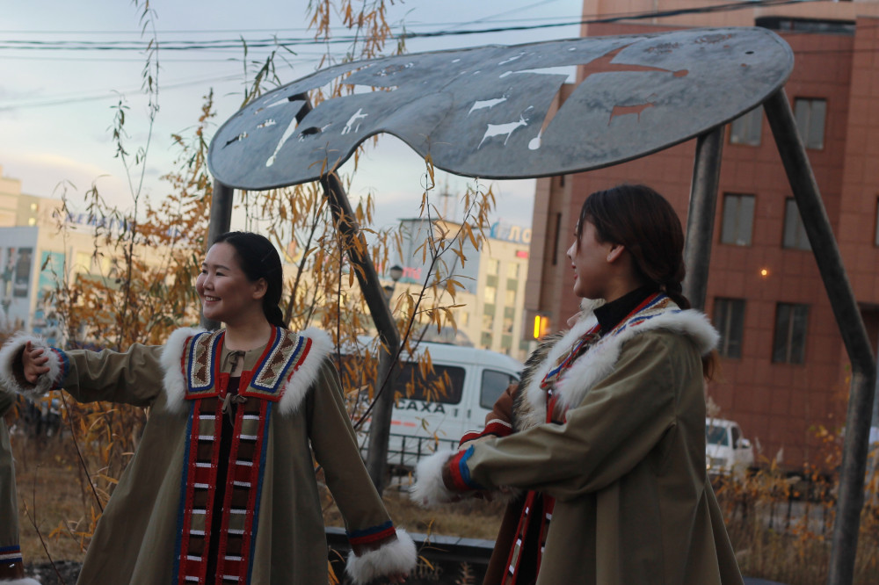](https://ysia.ru/arkticheskaya-kosmogoniya-ukrasila-skver-agiki-v-yakutske/img_8855-3/)

[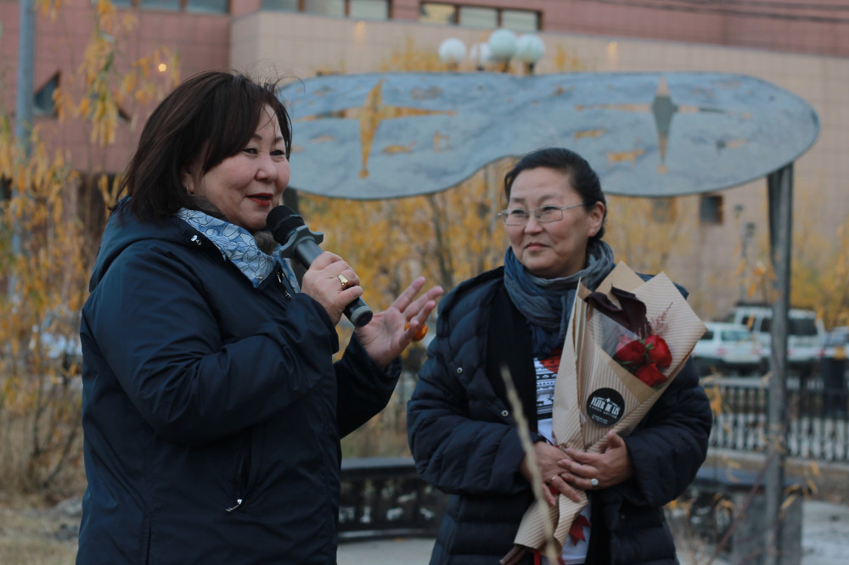](https://ysia.ru/arkticheskaya-kosmogoniya-ukrasila-skver-agiki-v-yakutske/img_8903/)

[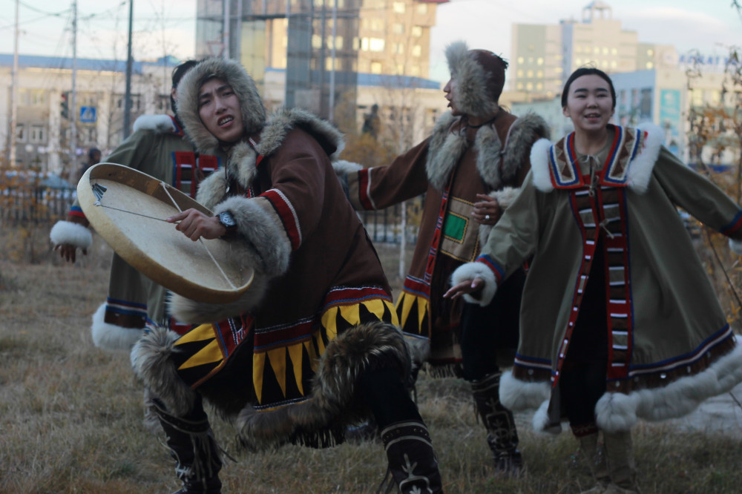](https://ysia.ru/arkticheskaya-kosmogoniya-ukrasila-skver-agiki-v-yakutske/img_8857-11/)

[](https://ysia.ru/arkticheskaya-kosmogoniya-ukrasila-skver-agiki-v-yakutske/img_8885-7/)

2 октября АГИКИ анонсировал открытие ещё одного арт-объекта «Время искусств» на территории исторического музея-парка «Россия – моя история» **Арсентия Мельникова** и мурала «Богиня Айыысыт» художника **Лены Гоголевой**на улице Лермонтова, 56.